1. МИН(Число 1; Число 2);МАКС(Число 1; Число 2); СРЗНАЧ(Число 1; Число 2); СЧЁТ(Значение 1; Значение 2); СЧЁТЕСЛИ(Диапазон; Критерий); РАНГ.РВ(Число; Ссылка; Порядок(0\1)).
2. Они могут иметь 2 аргумент.
3. Функция “СЧЁТ()” производит общий подсчёт числовых переменных относящимся к столбцам, а функция “СЧЁТЕСЛИ()” производит тот же самый подсчёт, только фильтруя выдаваемый результат по критерию.Функция “СЧЁТ()” использует следующие аргументы: Значение 1; Значение 2.Функция “СЧЁТЕСЛИ()” использует следующие аргументы: Диапазон; Критерий.
4. Абсолютная адресация используется с целью недопущения переименования значений адресованных в аргументе.

НАИБОЛЬШИЙ(массив, k)

Возвращает k-ое по величине значение из множества данных. Эта функция позволяет выбрать значение по его относительному местоположению. Например, функцией НАИБОЛЬШИЙ можно воспользоваться для определения наилучшего, второго или третьего результатов тестирования в баллах.

[Аргументы (Аргумент. Значение, предоставляющее информацию для действия, события, метода, свойства, функции или процедуры.)](javascript:AppendPopup(this,'ofArgument_2_2')) функции НАИБОЛЬШИЙ описаны ниже.

Массив Обязательный. Массив или диапазон данных, для которого определяется k-ое наибольшее значение.

k  Обязательный. Позиция (начиная с наибольшего числа) в массиве или диапазоне ячеек данных.

НАИМЕНЬШИЙ(массив, k)

Возвращает k-ое наименьшее значение в множестве данных. Эта функция используется для определения значения, занимающего заданное относительное положение в множестве данных.

[Аргументы (Аргумент. Значение, предоставляющее информацию для действия, события, метода, свойства, функции или процедуры.)](javascript:AppendPopup(this,'ofArgument_2_2')) функции НАИМЕНЬШИЙ описаны ниже.

Массив  Обязательный. Массив или диапазон числовых данных, для которого определяется k-ое наименьшее значение.

k  Обязательный. Позиция (начиная с наименьшего числа) в массиве или диапазоне данных

ТЕНДЕНЦИЯ(известные_значения_y, [Известные_значения_x], [новые_значения_x], [конст])

Возвращает значения в соответствии с линейным трендом. Аппроксимирует прямой линией (по методу наименьших квадратов) массивы "известные_значения_y" и "известные_значения_x". Возвращает значения y, соответствующие этой прямой для заданного массива "новые_значения_x".

[Аргументы (Аргумент. Значение, предоставляющее информацию для действия, события, метода, свойства, функции или процедуры.)](javascript:AppendPopup(this,'ofArgument_2_2')) функции ТЕНДЕНЦИЯ описаны ниже.

Известные_значения_y  Обязательный. Множество значений y, которые уже известны для соотношения y = mx + b.

Если массив "известные_значения_y" имеет один столбец, то каждый столбец массива "известные_значения_x" интерпретируется как отдельная переменная.

Если массив "известные_значения_y" имеет одну строку, то каждая строка массива "известные_значения_x" интерпретируется как отдельная переменная.

Известные_значения_x  Необязательный. Множество значений x, которые могут быть уже известны для соотношения y = mx + b.

Массив "известные_значения_x" может содержать одно или несколько множеств переменных. Если используется только одна переменная, то аргументы "известные_значения_y" и "известные_значения_x" могут быть диапазонами любой формы при условии, что они имеют одинаковую размерность. Если используется более одной переменной, то аргумент "известные_значения_y" должен быть вектором (то есть диапазоном высотой в одну строку или шириной в один столбец).

Если аргумент "известные_значения_x" опущен, то предполагается, что это массив {1;2;3;...} того же размера, что и массив "известные_значения_y".

Новые_значения_x  Необязательный. Новые значения x, для которых функция ТЕНДЕНЦИЯ возвращает соответствующие значения y.

Аргумент "новые_значения_x", так же как и аргумент "известные_значения_x", должен содержать по одному столбцу (или строке) для каждой независимой переменной. Таким образом, если "известные_значения_y" — это один столбец, то "известные_значения_x" и "новые_значения_x" должны иметь одинаковое количество столбцов. Если "известные_значения_y" — это одна строка, то аргументы "известные_значения_x" и "новые_значения_x" должны иметь одинаковое количество строк.

Если аргумент "новые_значения_x" опущен, то предполагается, что он совпадает с аргументом "известные_значения_x".

Если опущены оба аргумента — "известные_значения_x" и "новые_значения_x", — то предполагается, что это массивы {1;2;3;...} того же размера, что и "известные_значения_y".

Конст  Необязательный. Логическое значение, которое указывает, требуется ли, чтобы константа b была равна 0.

Если аргумент "конст" имеет значение ИСТИНА или опущен, то b вычисляется обычным образом.

Если аргумент "конст" имеет значение ЛОЖЬ, то b полагается равным 0 и значения m подбираются таким образом, чтобы выполнялось условие y = mx.

5.2 Примеры:

НАИМЕНЬШЕЕ, НАИБОЛЬШЕЕ

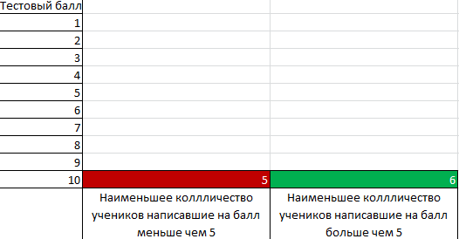

Рисунок 1пример

ТЕНДЕНЦИЯ

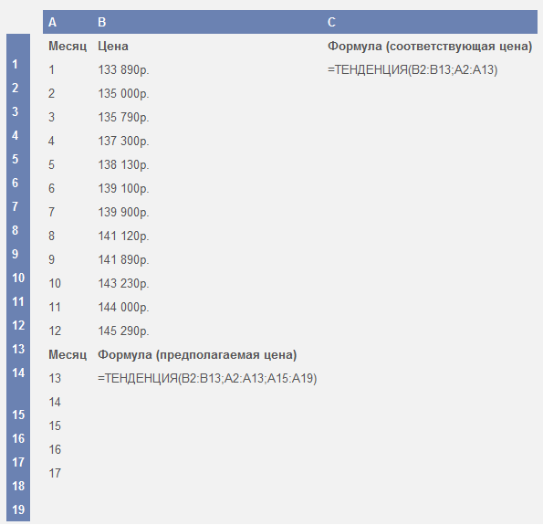

Рисунок 2